DOKUMENTASI WEB CMPApp

Nama : Divka Ferdiansyah
NPM : 23312173
Kelas : IF 23 E

Halaman Login Web CPMApp
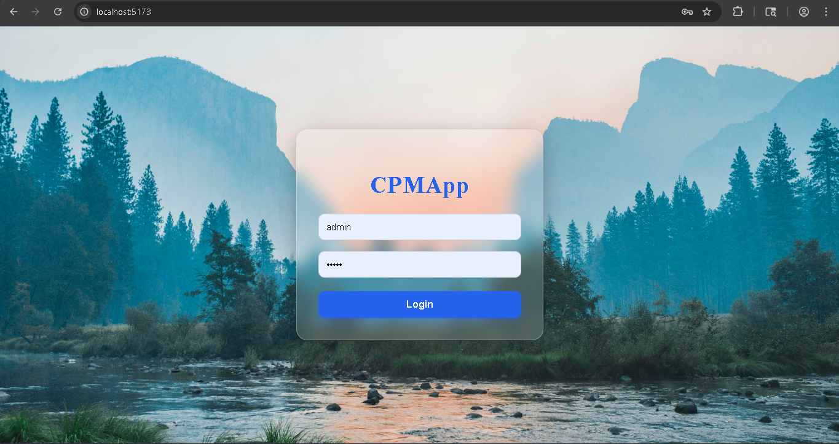

Halaman di atas merupakan tampilan login dari website pariwisata CPMApp yang dibuat menggunakan teknologi web modern dengan desain sederhana dan elegan. Tampilan login menggunakan latar belakang gambar wisata alam agar sesuai dengan tema pariwisata serta memberikan kesan nyaman kepada pengguna.
Pada halaman ini terdapat sistem login yang terhubung langsung ke database sehingga pengguna dapat masuk sesuai role masing-masing, yaitu sebagai admin maupun customer. Setelah berhasil login, sistem akan otomatis mengarahkan pengguna ke halaman dashboard sesuai hak aksesnya.
Website login ini dibuat menggunakan beberapa teknologi, yaitu:
- React untuk membangun tampilan antarmuka website
- TypeScript untuk penulisan kode yang lebih terstruktur
- React Router untuk navigasi halaman
- Axios melalui konfigurasi API untuk menghubungkan frontend dengan backend
- localStorage untuk menyimpan token login dan role pengguna
- CSS inline styling untuk desain tampilan modern seperti efek glassmorphism dan shadow
- Backend API yang terhubung ke database untuk proses autentikasi username dan password
Fitur utama pada halaman login ini meliputi:
- Validasi login username dan password
- Penyimpanan token autentikasi
- Login berdasarkan role admin dan customer
- Redirect otomatis ke dashboard sesuai role
- Tampilan responsif dan modern dengan efek blur transparan
Website ini merupakan bagian dari sistem informasi pariwisata yang memungkinkan admin mengelola data wisata, booking, dan review, sedangkan customer dapat melihat wisata, melakukan booking, dan memberikan review secara online.

Dashboard Admin Web CPMApp
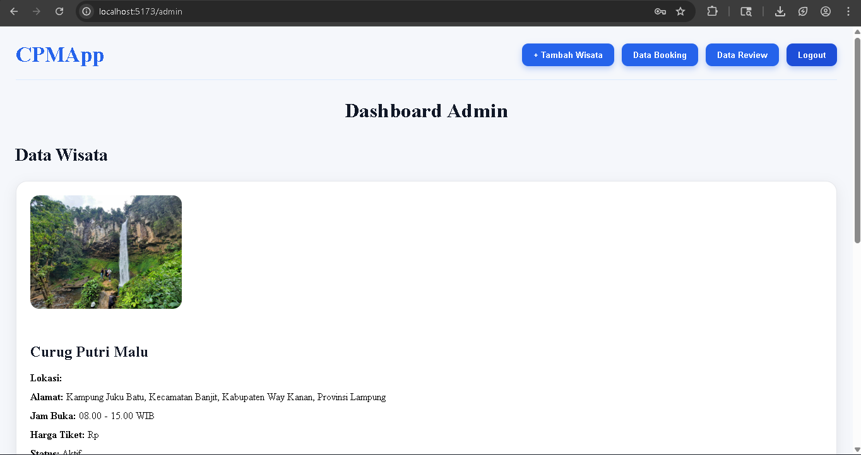

Gambar di atas merupakan tampilan halaman Dashboard Admin pada website pariwisata CPMApp. Halaman ini digunakan oleh admin untuk mengelola seluruh data wisata yang tersedia pada sistem. Tampilan dashboard dibuat dengan desain sederhana, modern, dan mudah digunakan agar proses pengelolaan data menjadi lebih nyaman.
Pada bagian atas terdapat navbar atau menu navigasi yang berisi beberapa fitur utama, yaitu:
- Tambah Wisata untuk menambahkan data wisata baru
- Data Booking untuk melihat dan mengelola pemesanan tiket wisata dari customer
- Data Review untuk melihat ulasan atau review dari customer
- Logout untuk keluar dari sistem admin
Di bagian tengah terdapat judul Dashboard Admin serta section Data Wisata yang digunakan untuk menampilkan seluruh informasi wisata yang tersimpan di database. Data wisata pada dashboard ini terhubung langsung dengan halaman customer sehingga setiap perubahan data oleh admin akan otomatis diperbarui pada halaman daftar wisata customer.
Website dashboard admin ini dibuat menggunakan beberapa teknologi web modern, antara lain:
- React sebagai frontend utama
- TypeScript untuk penulisan kode yang lebih aman dan terstruktur
- React Router untuk navigasi halaman admin dan customer
- Axios untuk menghubungkan frontend dengan backend API
- Database yang terhubung langsung dengan sistem login admin dan customer
- Inline CSS styling untuk membuat tampilan modern dengan warna biru yang konsisten
Dashboard admin ini memiliki fungsi utama sebagai pusat pengelolaan sistem pariwisata, mulai dari pengaturan wisata, monitoring booking customer, hingga pengelolaan review pengguna secara real-time.

Data Wisata
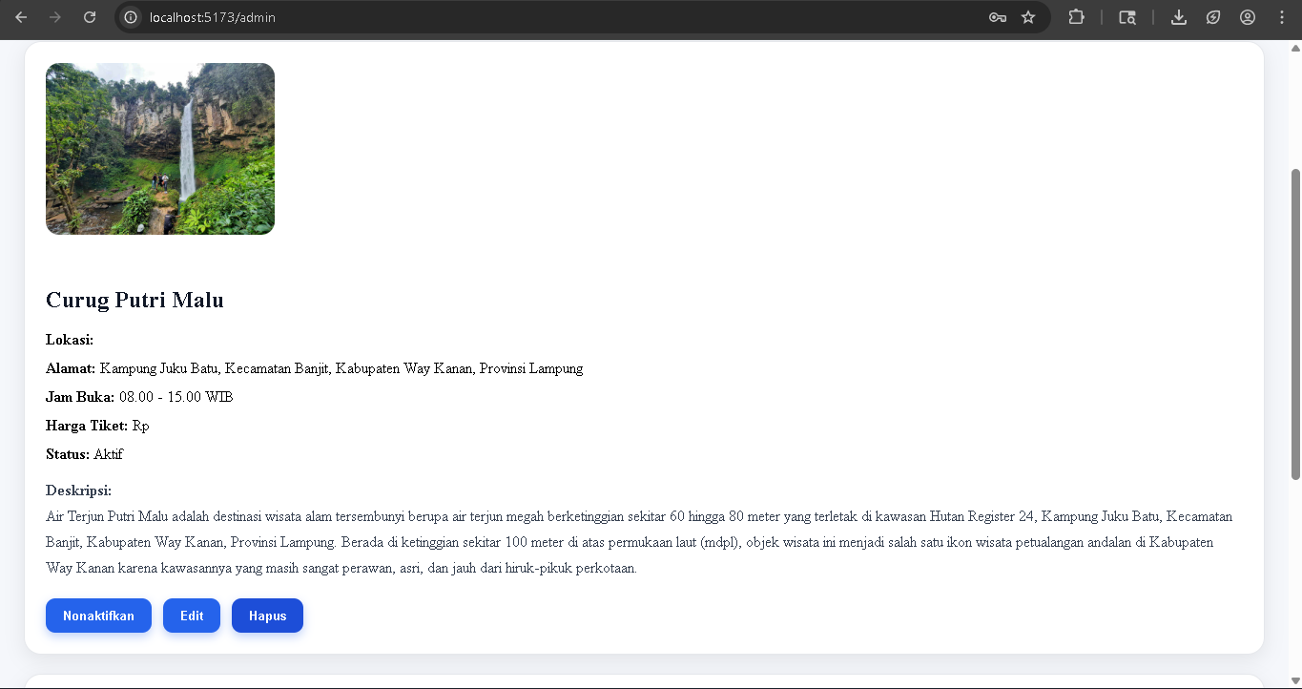

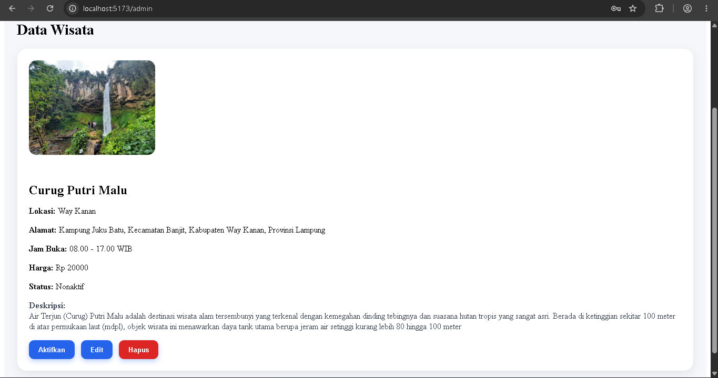
Gambar di atas merupakan tampilan detail Data Wisata pada halaman Dashboard Admin website pariwisata CPMApp. Halaman ini digunakan oleh admin untuk melihat dan mengelola informasi lengkap mengenai destinasi wisata yang telah tersimpan di database sistem.
Pada contoh di atas ditampilkan data wisata Curug Putri Malu, yaitu salah satu destinasi wisata alam berupa air terjun di Kabupaten Way Kanan, Provinsi Lampung. Informasi yang ditampilkan meliputi:
- Foto wisata
- Nama wisata
- Lokasi dan alamat lengkap
- Jam operasional wisata
- Harga tiket masuk
- Status wisata (aktif/nonaktif)
- Deskripsi lengkap objek wisata
Di bagian bawah terdapat beberapa tombol aksi yang dapat digunakan admin, yaitu:
- Nonaktifkan untuk menyembunyikan wisata dari halaman customer
- Edit untuk memperbarui informasi wisata
- Hapus untuk menghapus data wisata dari sistem
Halaman ini terhubung langsung dengan database sehingga setiap perubahan data yang dilakukan admin akan otomatis diperbarui pada halaman daftar wisata customer secara real-time. Dengan sistem ini, admin dapat mengelola seluruh informasi wisata dengan lebih mudah dan terstruktur.
Dashboard admin pada website ini dibuat menggunakan:
- React sebagai frontend website
- TypeScript untuk penulisan kode yang lebih terorganisir
- Axios untuk komunikasi data dengan backend API
- Database yang terhubung dengan sistem admin dan customer
- Styling CSS modern dengan card layout, shadow, dan tombol interaktif agar tampilan lebih nyaman digunakan
Fitur ini menjadi bagian penting dalam sistem informasi pariwisata karena membantu admin mengelola data destinasi wisata secara lengkap, mulai dari informasi umum hingga pengaturan status wisata yang tampil pada halaman customer.

Halaman Edit Wisata
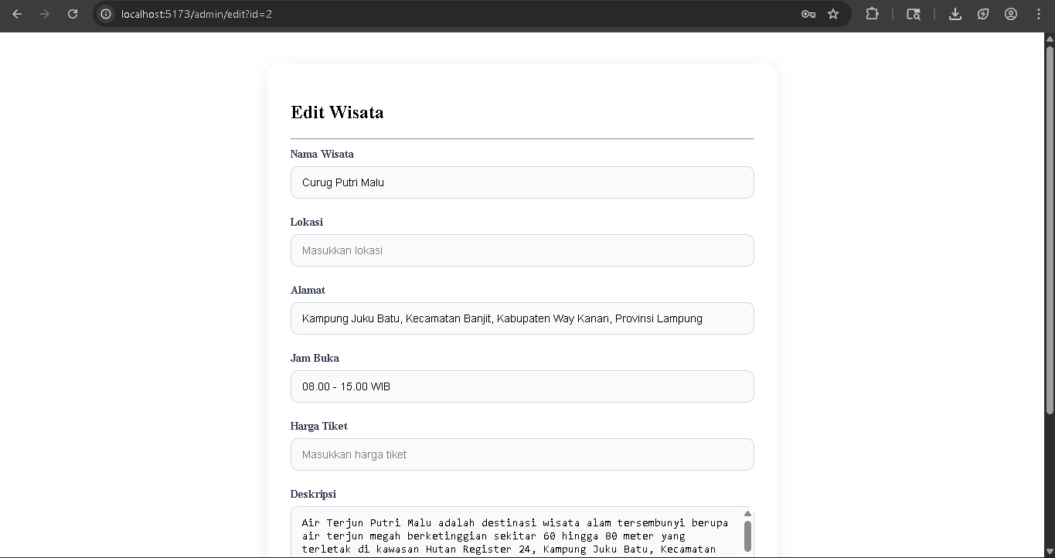

Gambar di atas merupakan tampilan halaman Edit Wisata pada website pariwisata CPMApp yang digunakan oleh admin untuk memperbarui data destinasi wisata yang sudah tersimpan di database. Halaman ini menjadi bagian penting dalam sistem admin karena memungkinkan pengelolaan informasi wisata dilakukan secara langsung dan terstruktur.
Pada halaman tersebut, admin dapat mengubah berbagai informasi wisata, seperti:
- Nama wisata
- Lokasi wisata
- Alamat lengkap
- Jam buka operasional
- Harga tiket masuk
- Deskripsi wisata
Contoh data yang sedang diedit pada gambar adalah wisata Curug Putri Malu, salah satu destinasi wisata air terjun di Kabupaten Way Kanan, Lampung. Seluruh data yang diinput melalui form ini akan tersimpan langsung ke database sehingga perubahan dapat otomatis diperbarui pada halaman daftar wisata customer.
Halaman edit wisata dibuat menggunakan:
- React untuk membangun antarmuka web
- TypeScript untuk pengelolaan kode yang lebih aman dan rapi
- Axios untuk menghubungkan frontend dengan backend API
- Sistem database yang menyimpan seluruh data wisata
- Form input modern dengan desain sederhana agar mudah digunakan admin
Fitur edit wisata ini membantu admin dalam memperbarui informasi destinasi wisata secara real-time sehingga data yang tampil pada halaman customer selalu terbaru dan sesuai dengan kondisi wisata yang sebenarnya.

Lanjutan Dari Halaman Edit Wisata
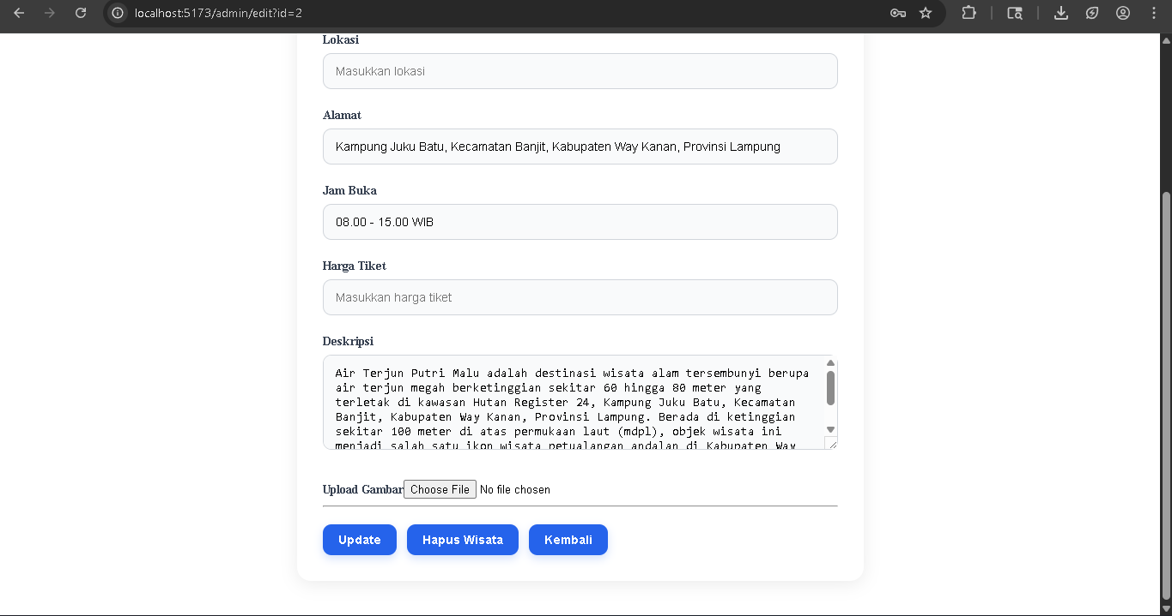

Gambar di atas merupakan bagian lanjutan dari halaman Edit Wisata pada website pariwisata CPMApp. Pada bagian ini ditampilkan fitur tambahan yang memungkinkan admin untuk memperbarui detail wisata secara lebih lengkap, termasuk mengubah deskripsi wisata dan mengunggah gambar baru.
Di halaman tersebut terdapat beberapa komponen utama, yaitu:
- Upload Gambar untuk mengganti atau menambahkan foto wisata agar tampilan pada halaman customer lebih menarik
- Tombol Update untuk menyimpan perubahan data ke database
- Tombol Hapus Wisata untuk menghapus data wisata dari sistem
- Tombol Kembali untuk kembali ke halaman dashboard admin
Seluruh fitur pada halaman ini sudah terhubung langsung dengan database dan backend API sehingga setiap perubahan yang dilakukan admin akan otomatis diperbarui pada halaman customer secara real-time. Jika admin memperbarui deskripsi, harga tiket, atau gambar wisata, maka data terbaru akan langsung tampil pada daftar wisata customer.
Halaman edit wisata ini dibangun menggunakan:
- React untuk membangun tampilan frontend
- TypeScript agar penulisan kode lebih terstruktur
- Axios untuk proses komunikasi data dengan backend API
- Sistem upload file gambar yang terhubung dengan database
- CSS modern dengan desain card dan tombol interaktif agar tampilan lebih nyaman digunakan
Fitur ini membantu admin dalam mengelola informasi wisata secara lengkap dan fleksibel sehingga data wisata yang tampil kepada customer selalu akurat, menarik, dan up-to-date.

Halaman Register CPMApp
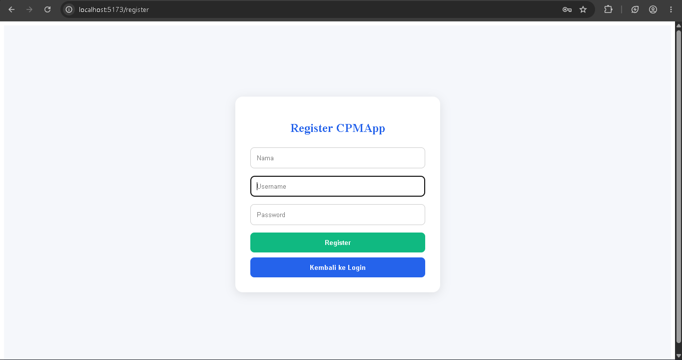
Gambar di atas menampilkan halaman Register CPMApp yang digunakan sebagai fitur pendaftaran akun baru pada sistem. Halaman ini memungkinkan pengguna untuk membuat akun sebelum dapat mengakses fitur-fitur yang tersedia di dalam aplikasi.
Pada halaman tersebut terdapat beberapa komponen utama, yaitu:
• Kolom Nama yang digunakan untuk memasukkan nama lengkap pengguna sebagai identitas akun.
• Kolom Username yang digunakan untuk menentukan nama pengguna yang akan digunakan saat proses login ke sistem.
• Kolom Password yang digunakan untuk memasukkan kata sandi sebagai bentuk keamanan akun pengguna.
• Tombol Register yang berfungsi untuk mengirimkan data pendaftaran ke sistem dan menyimpan data pengguna ke dalam database.
• Tombol Kembali ke Login yang digunakan untuk mengarahkan pengguna kembali ke halaman login apabila sudah memiliki akun atau ingin membatalkan proses registrasi.
Seluruh data yang dimasukkan pada halaman registrasi ini akan diproses melalui backend API dan disimpan ke database. Setelah proses registrasi berhasil, pengguna dapat menggunakan username dan password yang telah dibuat untuk masuk ke dalam sistem.
Halaman registrasi ini dibangun menggunakan:
• React untuk membangun antarmuka pengguna (frontend) yang interaktif.
• TypeScript untuk meningkatkan struktur dan keamanan penulisan kode.
• Axios untuk melakukan komunikasi data antara frontend dan backend API.
• Database Management System untuk menyimpan data akun pengguna secara aman.
• CSS Modern dengan desain form berbasis card yang sederhana dan responsif sehingga memberikan pengalaman penggunaan yang lebih nyaman.
Fitur registrasi ini berperan penting dalam pengelolaan akses pengguna karena memungkinkan setiap pengguna memiliki akun pribadi yang dapat digunakan untuk mengakses sistem sesuai dengan hak akses yang diberikan.

Halaman Admin Tambah Wisata
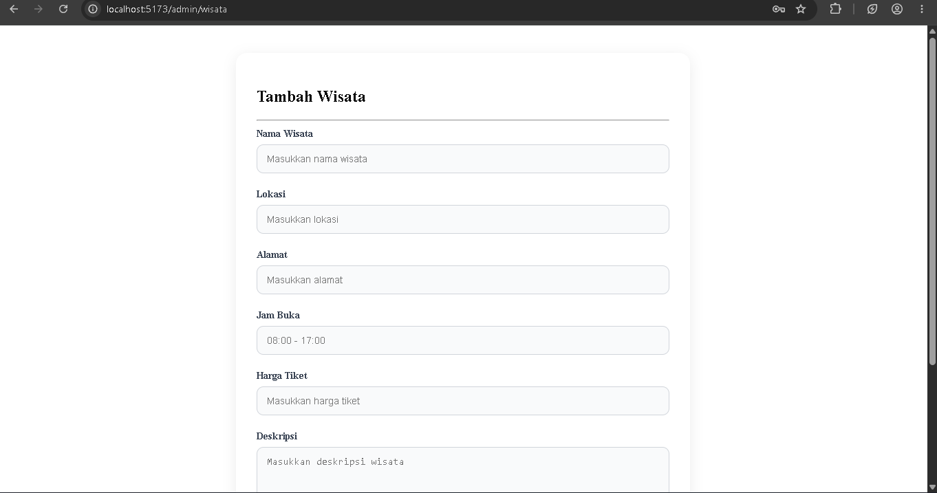
Gambar di atas menampilkan halaman Tambah Wisata pada website pariwisata CPMApp yang digunakan oleh admin untuk menambahkan data destinasi wisata baru ke dalam sistem. Halaman ini berfungsi sebagai form input data wisata yang nantinya akan ditampilkan pada halaman customer.
Pada halaman tersebut terdapat beberapa komponen utama, yaitu:
• Kolom Nama Wisata yang digunakan untuk memasukkan nama destinasi wisata yang akan ditambahkan ke sistem.
• Kolom Lokasi yang digunakan untuk mengisi nama daerah atau wilayah tempat wisata berada.
• Kolom Alamat yang digunakan untuk memasukkan alamat lengkap destinasi wisata agar memudahkan pengunjung dalam menemukan lokasi wisata.
• Kolom Jam Buka yang digunakan untuk mengisi informasi jam operasional tempat wisata sehingga pengunjung mengetahui waktu kunjungan yang tersedia.
• Kolom Harga Tiket yang digunakan untuk memasukkan biaya masuk atau tarif tiket wisata.
• Kolom Deskripsi yang digunakan untuk menjelaskan informasi mengenai objek wisata, fasilitas yang tersedia, serta daya tarik yang dimiliki destinasi tersebut.
Seluruh data yang dimasukkan pada halaman ini akan dikirim ke backend API dan disimpan ke dalam database. Setelah data berhasil ditambahkan, informasi wisata akan langsung tersedia pada halaman customer sehingga dapat dilihat oleh pengguna yang mengakses website.
Halaman tambah wisata ini dibangun menggunakan:
• React untuk membangun antarmuka pengguna yang interaktif dan responsif.
• TypeScript untuk meningkatkan keamanan dan keteraturan dalam penulisan kode program.
• Axios sebagai media komunikasi antara frontend dan backend API.
• Database Management System untuk menyimpan seluruh data wisata yang telah ditambahkan oleh admin.
• CSS Modern dengan konsep tampilan berbentuk card dan form yang sederhana sehingga memudahkan proses pengisian data.
Fitur tambah wisata ini membantu admin dalam mengelola informasi destinasi wisata secara lebih efektif. Dengan adanya fitur ini, data wisata dapat ditambahkan dengan mudah sehingga informasi yang ditampilkan kepada customer selalu lengkap, akurat, dan terbaru.

Halaman Admin Data Booking
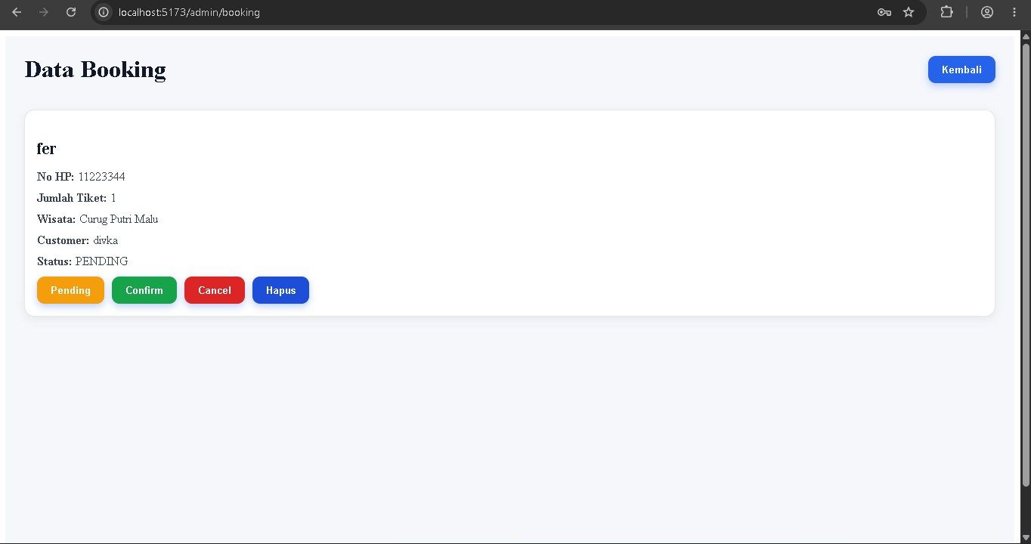

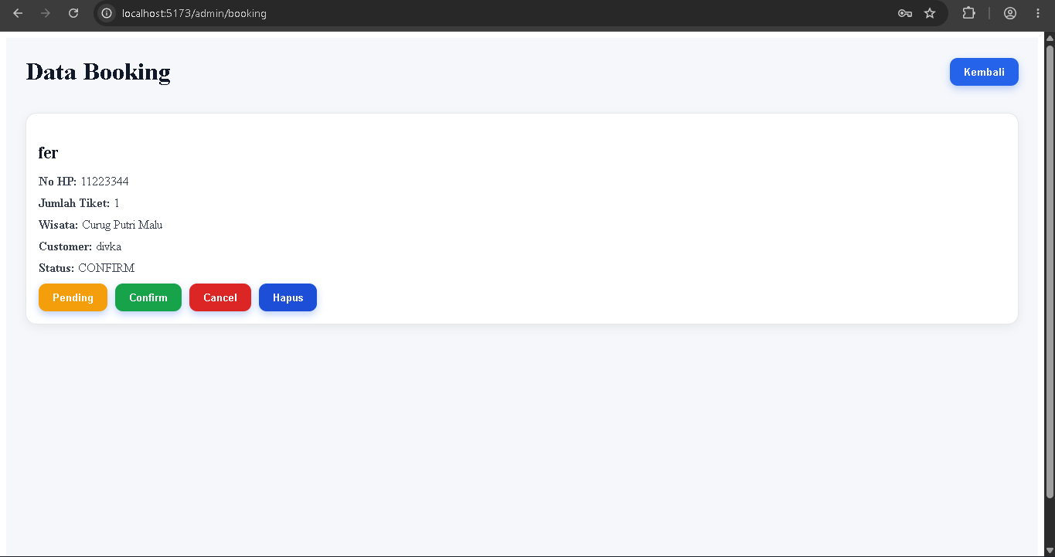

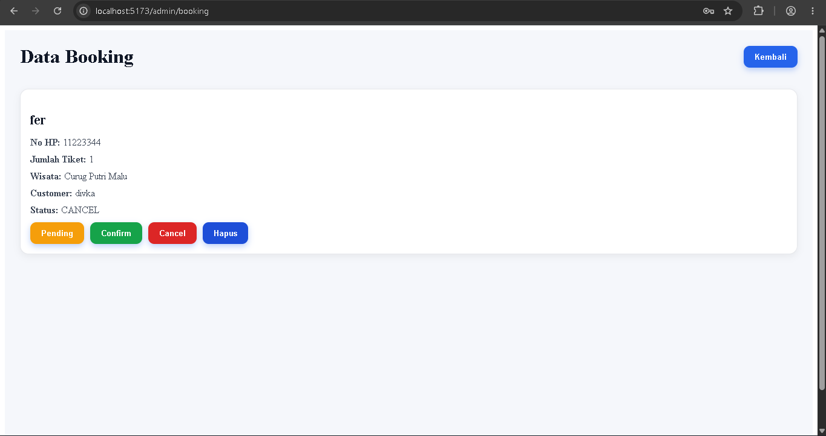
Gambar di atas menampilkan halaman Data Booking pada website pariwisata CPMApp yang digunakan oleh admin untuk mengelola data pemesanan tiket wisata yang dilakukan oleh customer. Halaman ini berfungsi sebagai pusat monitoring dan pengelolaan status booking sehingga admin dapat memverifikasi serta memproses pesanan yang masuk dengan mudah.
Pada halaman tersebut terdapat beberapa komponen utama, yaitu:
• Informasi Nama Pemesan yang menampilkan identitas customer yang melakukan pemesanan tiket wisata.
• Informasi Nomor HP yang digunakan sebagai kontak customer untuk keperluan konfirmasi atau komunikasi terkait pemesanan.
• Informasi Jumlah Tiket yang menunjukkan jumlah tiket yang dipesan oleh customer.
• Informasi Wisata yang menampilkan nama destinasi wisata yang dipilih oleh customer.
• Informasi Customer yang menunjukkan akun pengguna yang melakukan proses booking.
• Status Booking yang menampilkan kondisi pemesanan saat ini, seperti Pending, Confirm, atau Cancel.
Selain menampilkan informasi booking, halaman ini juga menyediakan beberapa tombol aksi yang dapat digunakan admin untuk mengelola status pemesanan, yaitu:
• Tombol Pending untuk mengubah atau mengembalikan status booking menjadi menunggu proses verifikasi.
• Tombol Confirm untuk mengonfirmasi bahwa pemesanan telah diterima dan disetujui oleh admin.
• Tombol Cancel untuk membatalkan pemesanan apabila terjadi kendala atau permintaan pembatalan dari customer.
• Tombol Hapus untuk menghapus data booking dari sistem.
• Tombol Kembali untuk kembali ke halaman dashboard admin atau halaman sebelumnya.
Seluruh data booking yang ditampilkan pada halaman ini terhubung langsung dengan database dan backend API. Setiap perubahan status yang dilakukan oleh admin akan otomatis tersimpan ke database dan diperbarui secara real-time sehingga customer dapat melihat status pemesanan terbaru pada akun mereka.
Halaman data booking ini dibangun menggunakan:
• React untuk membangun tampilan antarmuka yang interaktif dan responsif.
• TypeScript untuk meningkatkan kualitas dan keamanan penulisan kode program.
• Axios untuk melakukan komunikasi data antara frontend dan backend API.
• Database Management System untuk menyimpan data booking dan status pemesanan.
• CSS Modern dengan desain card dan tombol berwarna yang memudahkan admin dalam membedakan setiap fungsi pengelolaan booking.
Fitur Data Booking ini membantu admin dalam memantau seluruh transaksi pemesanan wisata, melakukan verifikasi pesanan, mengelola status booking, serta memastikan proses reservasi wisata berjalan dengan baik sehingga memberikan pelayanan yang lebih efektif kepada customer.

Halaman Admin Data Review
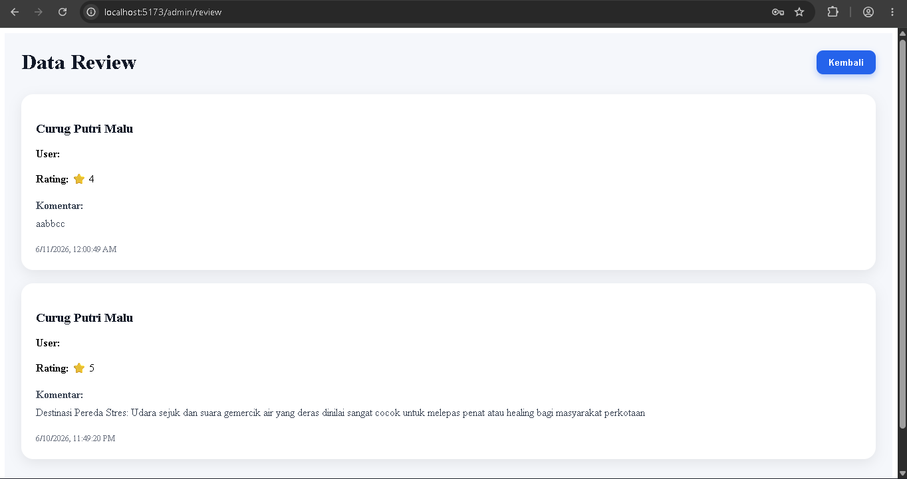
Gambar di atas menampilkan halaman Data Review pada website pariwisata CPMApp yang digunakan oleh admin untuk melihat dan memantau ulasan (review) yang diberikan oleh pengguna terhadap destinasi wisata yang tersedia. Halaman ini berfungsi sebagai pusat pengelolaan dan evaluasi umpan balik pengguna sehingga admin dapat mengetahui tingkat kepuasan pengunjung terhadap setiap objek wisata.
Pada halaman tersebut terdapat beberapa komponen utama, yaitu:
- Informasi Nama Wisata yang menampilkan nama destinasi wisata yang mendapatkan ulasan dari pengguna.
- Informasi User yang menunjukkan akun pengguna yang memberikan review terhadap destinasi wisata.
- Informasi Rating yang menampilkan nilai penilaian dalam bentuk angka dan ikon bintang sebagai indikator tingkat kepuasan pengguna.
- Informasi Komentar yang berisi pengalaman, pendapat, kritik, maupun saran yang diberikan oleh pengguna setelah mengunjungi destinasi wisata.
- Informasi Tanggal dan Waktu Review yang menunjukkan kapan ulasan tersebut dibuat dan dikirimkan ke sistem.
Selain menampilkan data review, halaman ini juga menyediakan:
- Tombol Kembali yang digunakan admin untuk kembali ke halaman sebelumnya atau dashboard admin.
Seluruh data review yang ditampilkan pada halaman ini terhubung langsung dengan database dan backend API. Data ulasan yang diberikan oleh pengguna akan tersimpan secara otomatis ke database dan dapat ditampilkan secara real-time pada halaman admin. Dengan demikian, admin dapat memantau seluruh review terbaru tanpa perlu melakukan pembaruan data secara manual.
Halaman Data Review ini dibangun menggunakan:
- React untuk membangun antarmuka pengguna yang interaktif dan responsif.
- TypeScript untuk meningkatkan keamanan dan kualitas kode program.
- Axios untuk melakukan komunikasi data antara frontend dan backend API.
- Database Management System (DBMS) untuk menyimpan data review, rating, dan informasi pengguna.
- CSS Modern dengan desain berbasis card yang memberikan tampilan rapi dan memudahkan admin dalam membaca setiap ulasan yang masuk.
Fitur Data Review ini membantu admin dalam memantau tingkat kepuasan pengguna terhadap destinasi wisata yang tersedia, mengumpulkan masukan dari pengunjung, serta menjadikan review sebagai bahan evaluasi untuk meningkatkan kualitas layanan dan informasi wisata pada website CPMApp. Dengan adanya fitur ini, pengelolaan umpan balik pengguna dapat dilakukan secara lebih efektif, terstruktur, dan terintegrasi dengan system

Halaman Dashboard Customer
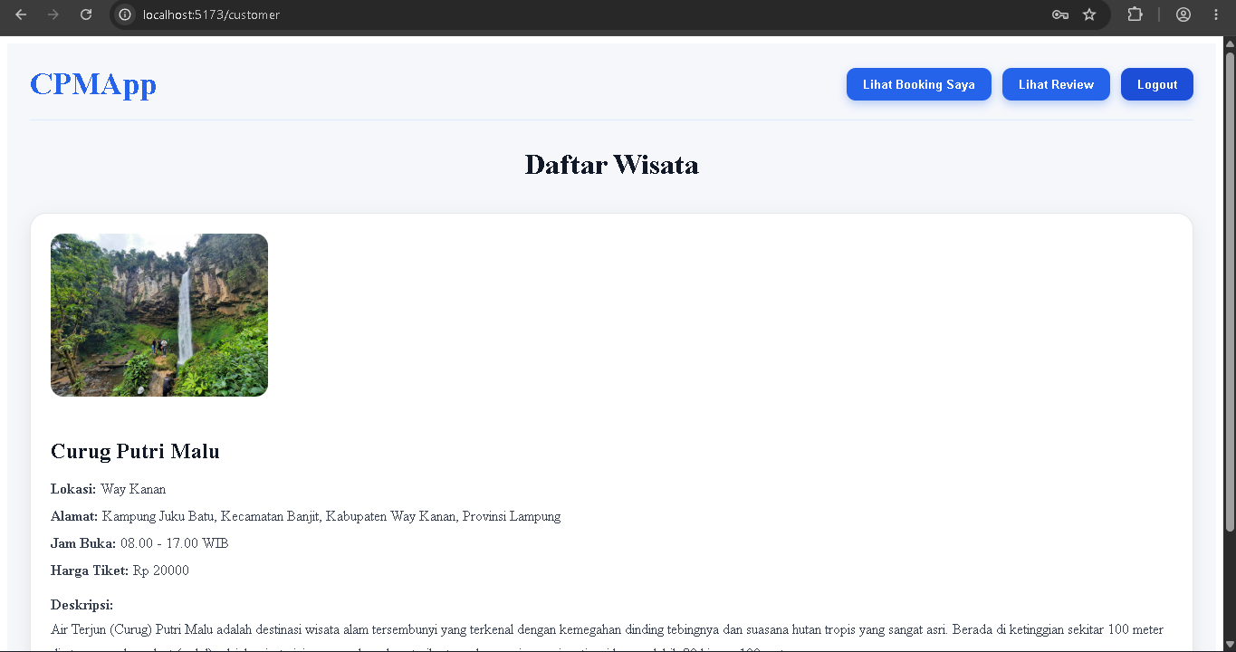

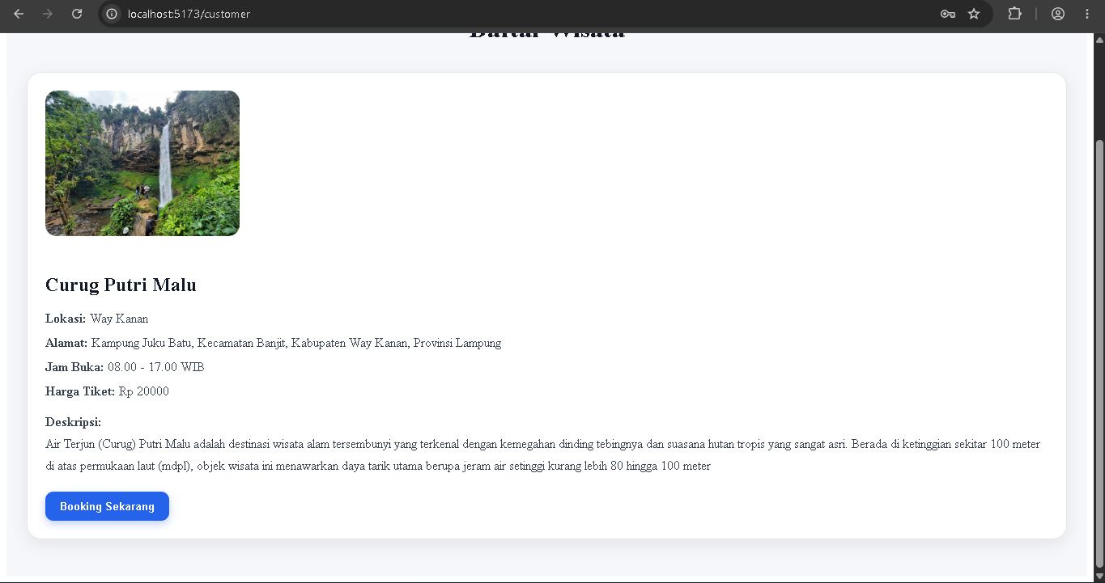
Gambar di atas menampilkan halaman Dashboard Customer pada website pariwisata CPMApp yang digunakan oleh pengguna (customer) untuk melihat daftar destinasi wisata yang tersedia serta melakukan pemesanan tiket wisata secara online. Halaman ini berfungsi sebagai halaman utama bagi customer untuk memperoleh informasi lengkap mengenai objek wisata yang ingin dikunjungi.
Pada halaman tersebut terdapat beberapa komponen utama, yaitu:
- Logo dan Nama Aplikasi (CPMApp) yang berfungsi sebagai identitas sistem pariwisata.
- Daftar Wisata yang menampilkan seluruh destinasi wisata yang tersedia dalam sistem.
- Gambar Wisata yang memberikan gambaran visual mengenai destinasi wisata sehingga membantu customer mengenali tempat wisata yang akan dikunjungi.
- Informasi Nama Wisata yang menampilkan nama objek wisata yang tersedia.
- Informasi Lokasi yang menunjukkan wilayah atau daerah tempat wisata berada.
- Informasi Alamat yang menampilkan alamat lengkap destinasi wisata.
- Informasi Jam Buka yang menunjukkan waktu operasional tempat wisata.
- Informasi Harga Tiket yang menampilkan biaya masuk yang harus dibayarkan oleh pengunjung.
- Informasi Deskripsi Wisata yang berisi penjelasan mengenai objek wisata, daya tarik, serta informasi tambahan yang dapat membantu customer mengenal destinasi tersebut.
Selain menampilkan informasi wisata, halaman ini juga menyediakan beberapa tombol navigasi yang dapat digunakan oleh customer, yaitu:
- Tombol Lihat Booking Saya untuk melihat riwayat dan status pemesanan tiket yang telah dilakukan.
- Tombol Lihat Review untuk melihat ulasan dan penilaian yang diberikan oleh pengguna lain terhadap destinasi wisata.
- Tombol Logout untuk keluar dari akun customer dan mengakhiri sesi penggunaan aplikasi.
Seluruh data wisata yang ditampilkan pada halaman ini terhubung langsung dengan database dan backend API. Informasi seperti nama wisata, gambar, lokasi, alamat, jam operasional, harga tiket, dan deskripsi akan diambil secara otomatis dari database sehingga data yang ditampilkan selalu sesuai dengan informasi terbaru yang tersimpan dalam sistem.
Halaman Dashboard Customer ini dibangun menggunakan:
- React untuk membangun antarmuka pengguna yang interaktif dan responsif.
- TypeScript untuk meningkatkan keamanan dan kualitas penulisan kode program.
- Axios untuk melakukan komunikasi data antara frontend dan backend API.
- Database Management System (DBMS) untuk menyimpan data wisata, informasi pengguna, booking, dan review.
- CSS Modern untuk menghasilkan tampilan yang rapi, responsif, dan mudah digunakan oleh pengguna.
Fitur Dashboard Customer ini membantu pengguna dalam mencari informasi destinasi wisata secara lengkap, melihat detail wisata yang tersedia, mengakses riwayat pemesanan, membaca ulasan dari pengguna lain, serta melakukan proses reservasi wisata dengan lebih mudah dan efisien melalui website CPMApp.

Halaman Customer Form Booking
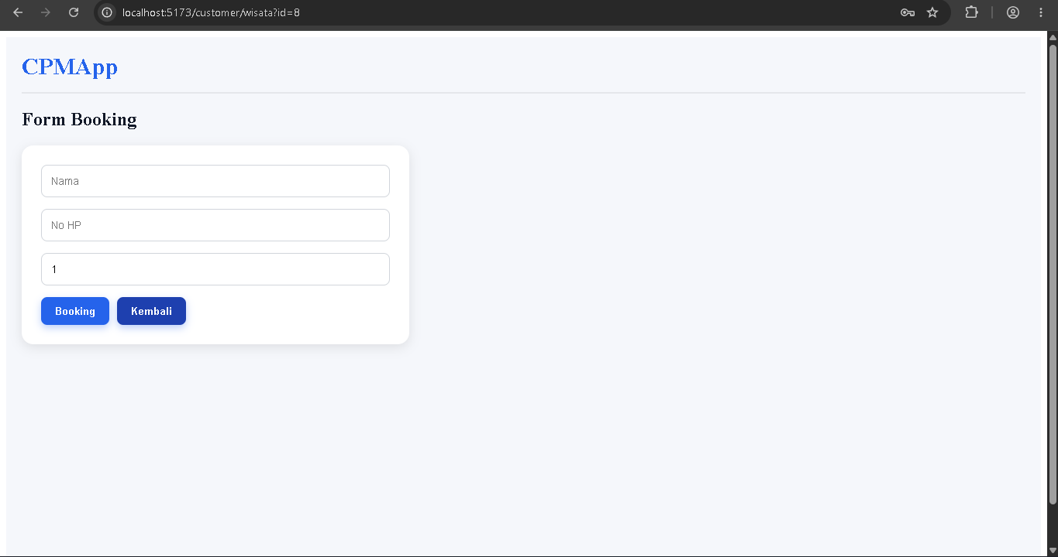
Gambar di atas menampilkan halaman Form Booking pada website pariwisata CPMApp yang digunakan oleh customer untuk melakukan pemesanan tiket wisata secara online. Halaman ini berfungsi sebagai media input data pemesanan yang akan dikirim ke sistem dan diproses oleh admin untuk verifikasi lebih lanjut.
Pada halaman tersebut terdapat beberapa komponen utama, yaitu:
- Logo dan Nama Aplikasi (CPMApp) yang berfungsi sebagai identitas sistem pariwisata.
- Judul Form Booking yang menunjukkan bahwa halaman tersebut digunakan untuk melakukan pemesanan tiket wisata.
- Field Nama yang digunakan customer untuk memasukkan nama pemesan tiket.
- Field Nomor HP yang digunakan untuk memasukkan nomor telepon yang dapat dihubungi terkait proses pemesanan.
- Field Jumlah Tiket yang digunakan untuk menentukan jumlah tiket yang ingin dipesan oleh customer.
- Form Input Booking yang menampung seluruh data yang diperlukan dalam proses reservasi wisata.
Selain menyediakan form pemesanan, halaman ini juga memiliki beberapa tombol aksi, yaitu:
- Tombol Booking yang digunakan untuk mengirim data pemesanan ke sistem dan menyimpan data booking ke database.
- Tombol Kembali yang digunakan untuk kembali ke halaman sebelumnya tanpa melakukan pemesanan.
Seluruh data yang dimasukkan pada form booking akan terhubung langsung dengan database dan backend API. Setelah customer mengisi data yang diperlukan dan menekan tombol Booking, sistem akan menyimpan informasi pemesanan ke database dengan status awal yang nantinya dapat diproses oleh admin. Data yang tersimpan meliputi identitas pemesan, nomor telepon, jumlah tiket, serta informasi wisata yang dipilih.
Halaman Form Booking ini dibangun menggunakan:
- React untuk membangun antarmuka pengguna yang interaktif dan responsif.
- TypeScript untuk meningkatkan keamanan dan kualitas penulisan kode program.
- Axios untuk mengirim data booking dari frontend ke backend API.
- Database Management System (DBMS) untuk menyimpan data pemesanan wisata.
- CSS Modern untuk menghasilkan tampilan form yang sederhana, rapi, dan mudah digunakan oleh customer.
Fitur Form Booking ini membantu customer dalam melakukan reservasi tiket wisata secara cepat dan praktis tanpa harus datang langsung ke lokasi wisata. Selain itu, fitur ini juga memudahkan admin dalam mengelola data pemesanan karena seluruh informasi booking tersimpan secara terstruktur dan terintegrasi dengan sistem CPMApp.

Halaman Customer Booking
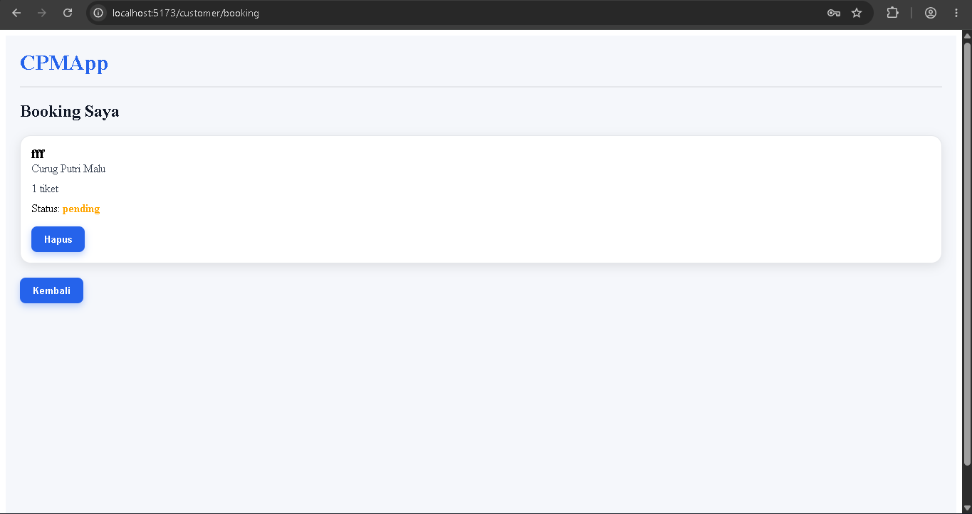
Gambar di atas menampilkan halaman Booking Saya pada website pariwisata CPMApp yang digunakan oleh customer untuk melihat daftar pemesanan tiket wisata yang telah dilakukan. Halaman ini berfungsi sebagai pusat informasi booking sehingga customer dapat memantau status pemesanan yang sedang diproses maupun yang telah dikonfirmasi oleh admin.
Pada halaman tersebut terdapat beberapa komponen utama, yaitu:
- Logo dan Nama Aplikasi (CPMApp) yang berfungsi sebagai identitas sistem pariwisata.
- Judul Halaman Booking Saya yang menunjukkan bahwa halaman tersebut berisi daftar pemesanan wisata milik customer yang sedang login.
- Informasi Nama Pemesan yang menampilkan nama customer yang melakukan booking tiket wisata.
- Informasi Nama Wisata yang menunjukkan destinasi wisata yang telah dipilih dan dipesan oleh customer.
- Informasi Jumlah Tiket yang menampilkan jumlah tiket yang dipesan.
- Informasi Status Booking yang menunjukkan kondisi pemesanan saat ini. Pada gambar terlihat status Pending, yang berarti pemesanan masih menunggu proses verifikasi atau konfirmasi dari admin.
- Card Booking yang digunakan untuk menampilkan data pemesanan secara terstruktur dan mudah dibaca oleh customer.
Selain menampilkan informasi pemesanan, halaman ini juga menyediakan beberapa tombol aksi, yaitu:
- Tombol Hapus yang digunakan untuk menghapus atau membatalkan data booking yang telah dibuat oleh customer.
- Tombol Kembali yang digunakan untuk kembali ke halaman daftar wisata atau halaman sebelumnya.
Seluruh data booking yang ditampilkan pada halaman ini terhubung langsung dengan database dan backend API. Setiap data pemesanan yang dibuat oleh customer akan tersimpan ke dalam database dan ditampilkan secara otomatis pada halaman ini. Apabila admin mengubah status pemesanan menjadi Confirm atau Cancel, maka perubahan tersebut akan langsung diperbarui sehingga customer dapat melihat status terbaru dari booking yang telah dilakukan.
Halaman Booking Saya ini dibangun menggunakan:
- React untuk membangun antarmuka pengguna yang interaktif dan responsif.
- TypeScript untuk meningkatkan keamanan serta kualitas penulisan kode program.
- Axios untuk melakukan komunikasi data antara frontend dan backend API.
- Database Management System (DBMS) untuk menyimpan data booking, data wisata, dan data pengguna.
- CSS Modern dengan desain card yang sederhana dan responsif sehingga informasi pemesanan dapat ditampilkan dengan rapi.
Fitur Booking Saya ini membantu customer dalam memantau seluruh riwayat pemesanan tiket wisata yang telah dilakukan, melihat status booking secara real-time, serta memberikan kemudahan untuk mengelola atau membatalkan pemesanan apabila diperlukan. Dengan adanya fitur ini, proses reservasi wisata menjadi lebih transparan, praktis, dan mudah diakses melalui website CPMApp.

Halaman Customer Review Wisata
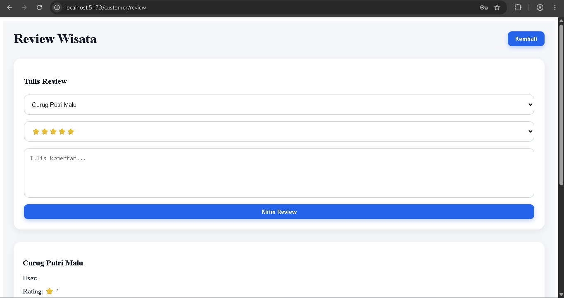
Gambar di atas menampilkan halaman Review Wisata pada website pariwisata CPMApp yang digunakan oleh customer untuk memberikan penilaian dan ulasan terhadap destinasi wisata yang telah dikunjungi. Halaman ini berfungsi sebagai sarana bagi pengguna untuk menyampaikan pengalaman, pendapat, serta tingkat kepuasan mereka terhadap objek wisata yang tersedia dalam sistem.
Pada halaman tersebut terdapat beberapa komponen utama, yaitu:
- Judul Halaman Review Wisata yang menunjukkan bahwa halaman ini digunakan untuk melihat dan mengirim ulasan wisata.
- Form Tulis Review yang digunakan customer untuk mengisi data ulasan yang akan dikirimkan ke sistem.
- Pilihan Destinasi Wisata yang menampilkan daftar wisata yang dapat dipilih untuk diberikan review.
- Pilihan Rating yang memungkinkan customer memberikan nilai penilaian dalam bentuk bintang sebagai indikator tingkat kepuasan terhadap destinasi wisata.
- Kolom Komentar yang digunakan untuk menuliskan pengalaman, kesan, kritik, maupun saran terkait wisata yang dipilih.
- Daftar Review Wisata yang menampilkan ulasan-ulasan yang telah dikirim oleh pengguna sebelumnya.
- Informasi Nama Wisata yang menunjukkan destinasi wisata yang mendapatkan ulasan.
- Informasi User yang menampilkan akun pengguna yang memberikan review.
- Informasi Rating yang menunjukkan nilai penilaian yang diberikan oleh pengguna.
- Informasi Komentar yang berisi isi ulasan atau pengalaman pengguna terhadap wisata tersebut.
Selain menampilkan data review, halaman ini juga menyediakan beberapa tombol aksi, yaitu:
- Tombol Kirim Review yang digunakan untuk mengirim data rating dan komentar ke sistem.
- Tombol Kembali yang digunakan untuk kembali ke halaman sebelumnya atau dashboard customer.
Seluruh data review yang ditampilkan pada halaman ini terhubung langsung dengan database dan backend API. Ketika customer mengirimkan review, data rating dan komentar akan disimpan ke database dan secara otomatis dapat ditampilkan pada daftar review yang tersedia. Dengan demikian, pengguna lain dapat melihat pengalaman dan penilaian dari pengunjung sebelumnya sebelum memutuskan untuk mengunjungi destinasi wisata tersebut.
Halaman Review Wisata ini dibangun menggunakan:
- React untuk membangun antarmuka pengguna yang interaktif dan responsif.
- TypeScript untuk meningkatkan keamanan dan kualitas penulisan kode program.
- Axios untuk melakukan komunikasi data antara frontend dan backend API.
- Database Management System (DBMS) untuk menyimpan data review, rating, wisata, dan pengguna.
- CSS Modern untuk menghasilkan tampilan form dan daftar review yang rapi, menarik, serta mudah digunakan oleh pengguna.
Fitur Review Wisata ini membantu customer dalam memberikan umpan balik terhadap destinasi wisata yang telah dikunjungi, sekaligus membantu calon pengunjung memperoleh informasi berdasarkan pengalaman pengguna lain. Selain itu, fitur ini juga bermanfaat bagi pengelola wisata dan administrator untuk mengevaluasi kualitas destinasi wisata berdasarkan penilaian dan komentar yang diberikan oleh pengguna melalui website CPMApp.

